به ريزان ئاكادارى ئه و ماموستايانه ى ناويان له ليستى سه ره وه هاتووه روژى چوارشه ممه له اوتيل ديده مان ئاماده بن له كات
ژمير 6.30 ى ئيواره بو ريزلينانيان ڕاگری کۆلێژ
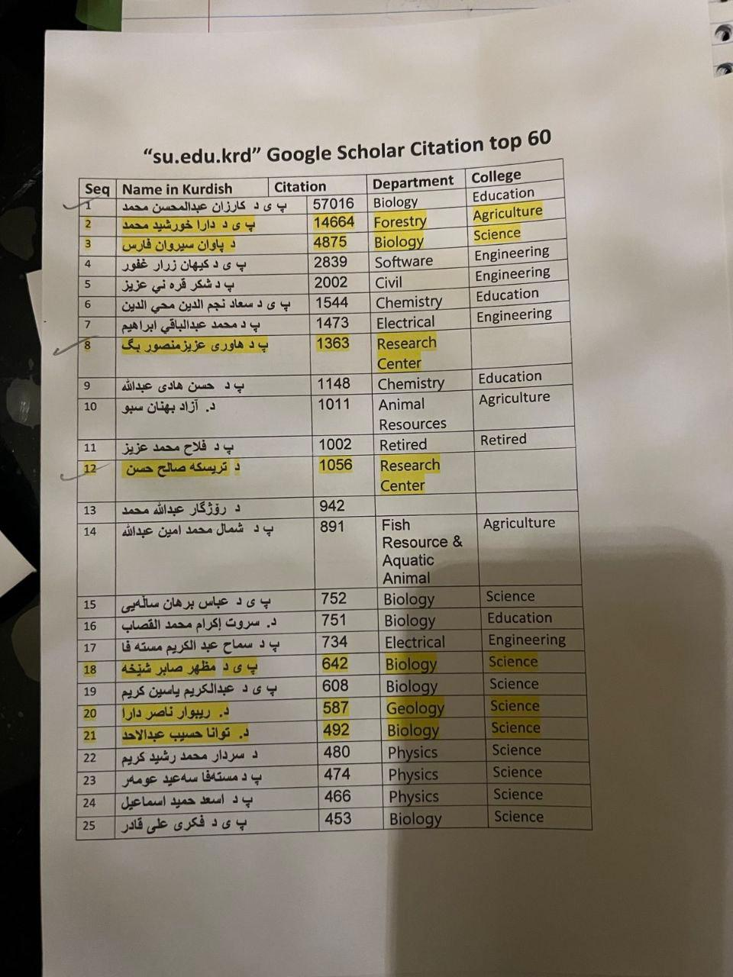

https://m.facebook.com/photo.php?fbid=1346777209232643&id=100017011304629&set=a.114836945760015&mibextid=qC1gEa

